

**Compte rendu lignes de commande**

** Linux**

**Description de la ligne de commande :**

Le travail en ligne de commande sur LINUX, se constitue de nombreuses commandes textuelles tapées par l’humain dans un terminal pour donner des ordres à la machine. Et c’est l’opposé de l’utilisation d’une interface graphique.

**Le raccourci clavier pour accéder au terminal sur LINUX :**

Ctrl+alt+t

Voilà comment nous apparé le terminal :

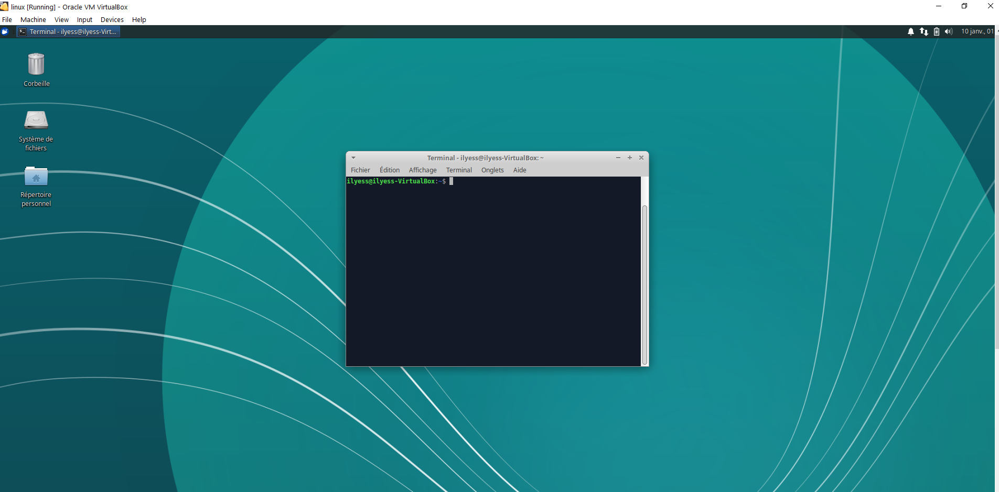

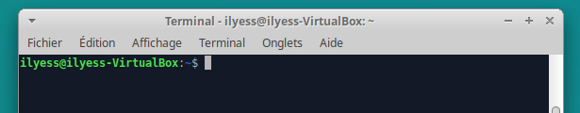



**Lignes de commande :**

pwd : “Present Working Directory” Permets d'afficher le chemin du dossier actuel.

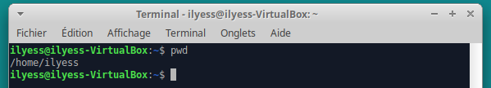

ls : “List of Files and Directories”  Permets de lister les fichiers et dossiers non cachés disponibles dans le dossier.

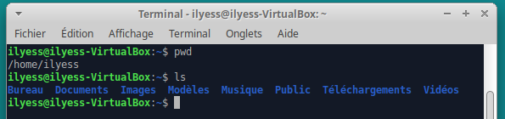

ls -l : Permets de lister verticalement les dossiers et fichiers, avec leur total, taille, date et heure de création, nom d’utilisateur, groupe et permission.

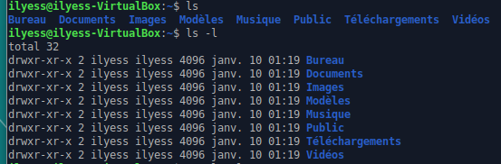

ls -a : “All” Premets d’afficher la tatalité des dossiers et fichiers avec les cachés aussi qui commence avec . ou ..

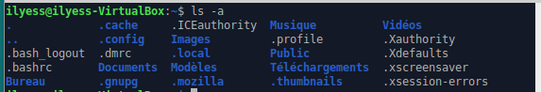

****s

lsusb : Permets de lister les periferiques connectés à la machine.

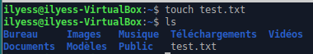touch : Permets de créer un fichier.

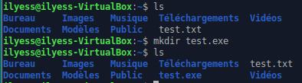mkdir : “Make Directory” Permets de créer un dossier.

mv : “Move” Permets de déplacer un ou plusieurs fichier et dossier.

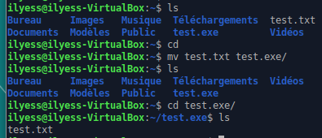

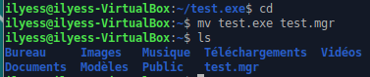 Permets aussi de renommer un fichier au dossier.

cd : “Change Directory” Suivi du nom d’un dossier permets de naviguer entre les dossiers.

cd ~ : Permets de revenir au dossier de base (comme la comande cd)

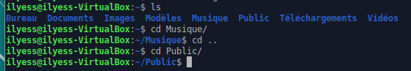cd .. : Permets de revenir au dossier parent.





cd / : Permets d’aller au dossier racine.



cd - : Permets de revenir un dossier en arriére.

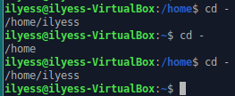

rm : “Remove” Permets de supprimé un fichier.

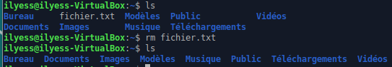

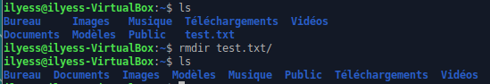rmdir : Permets de supprimer un dossier vide.

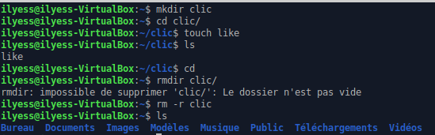rm -r : Permets du supprimer un dossier de façon récursive (avec son contenu).

nano : Permets d’écrire dans un fichier.

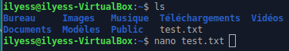



Ctrl+o pour enregistrer et ctrl+x pour quiter.

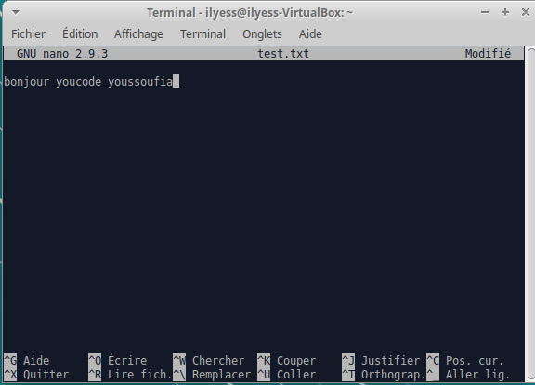

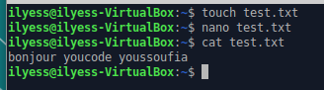cat : pour afficher le contenu d’un fichier.

cp : “Copie” Permets de faire une copie d’un dossier ou fichier.

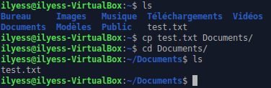



man : Suivi d’une commande, permets d’afficher le manuel d’utilisation de toutes les commandes Linux.

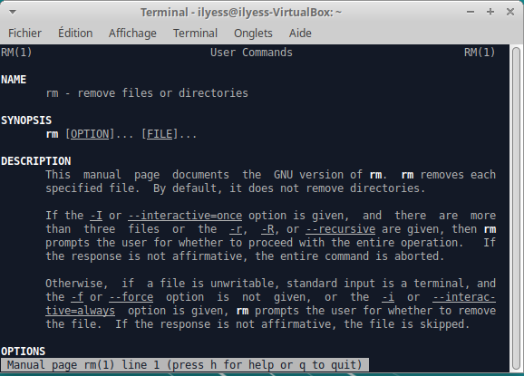

Pour sortir du manuel il faut tapé q.

ln : Permets de faire un lien physique.

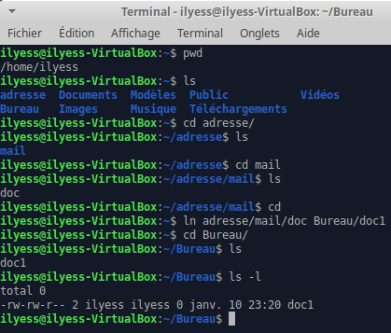



ln -s : Permets de faire un lien symbolique.

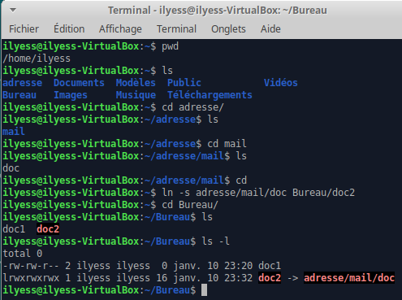

sudo apt install : Suivi du nom d’un logiciel permet de télécharger est installé.

